

گزارش کارآموزی

دانشگاه سمنان

دانشکده مهندسی شیمی، نفت و گاز

رشته مهندسی نفت

گزارش کارآموزی

در شرکت دماوند انرژی عسلویه
آشنایی با فرآیند آب‌گیری، تصفیه آب، تولید آب شیرین (MED)، آب بدون املاح (DM) و تصفیه پساب

مشخصات | مقدار
نام دانشجو | پوریا آهنگر
شماره دانشجویی | ۴۰۱۱۲۱۵۰۰۰۱
محل کارآموزی | شرکت دماوند انرژی عسلویه
سرپرست کارآموزی | دکتر نصرالهی
استاد راهنما | دکتر محمد نادر لطف اللهی
مدت کارآموزی | ۲۴۰ ساعت
سال تحصیلی | ۱۴۰۵-۱۴۰۶
تاریخ ارائه | شهریور ۱۴۰۶

مقدمه
دوره کارآموزی یکی از مهم‌ترین بخش‌های دوره کارشناسی مهندسی نفت است که با ایجاد ارتباط میان مباحث نظری و محیط واقعی صنعت، زمینه آشنایی دانشجویان با فرآیندهای عملی، تجهیزات صنعتی، ساختار سازمانی و مسئولیت‌های مهندسان را فراهم می‌کند. حضور در محیط‌های صنعتی، علاوه بر افزایش دانش فنی، موجب تقویت مهارت‌های عملی، آشنایی با اصول بهره‌برداری، الزامات ایمنی و آمادگی بیشتر برای ورود به بازار کار می‌شود.
در صنایع نفت، گاز و پتروشیمی، واحدهای یوتیلیتی نقش اساسی در تأمین خدمات مورد نیاز واحدهای تولیدی دارند. این خدمات شامل تأمین و تصفیه آب، تولید بخار، برق، هوای ابزار دقیق، نیتروژن، سیستم‌های خنک‌کننده، تصفیه پساب و سایر تأسیسات جانبی است. هرگونه اختلال در عملکرد این واحدها می‌تواند موجب کاهش راندمان، توقف تولید و افزایش هزینه‌های بهره‌برداری شود.
شرکت دماوند انرژی عسلویه به‌عنوان یکی از مهم‌ترین تأمین‌کنندگان خدمات یوتیلیتی در منطقه ویژه اقتصادی انرژی پارس، وظیفه تأمین این خدمات برای مجتمع‌های پتروشیمی منطقه را بر عهده دارد. یکی از مهم‌ترین بخش‌های این شرکت، واحد آب‌گیری و تصفیه آب و همچنین واحد تصفیه پساب است که نقش حیاتی در پایداری تولید و رعایت الزامات زیست‌محیطی ایفا
می‌کنند.
هدف از انجام این دوره کارآموزی، آشنایی با ساختار و فعالیت‌های شرکت دماوند انرژی، شناخت فرآیندهای واحد آب‌گیری و تصفیه آب، واحد تصفیه پساب، تجهیزات اصلی، روش‌های بهره‌برداری، سیستم‌های کنترل، الزامات ایمنی و ارتباط میان مباحث نظری دانشگاه و کاربرد عملی آن‌ها در صنعت بوده است. در این گزارش تأکید ویژه‌ای بر فرآیند تصفیه پساب و اهمیت آن در حفظ محیط زیست و بازیافت آب شده است.
این گزارش با استفاده از منابع علمی، مستندات فنی، نقشه‌های فرآیندی، اطلاعات مرتبط با شرکت دماوند انرژی و مشاهدات حاصل از دوره کارآموزی تهیه شده است.

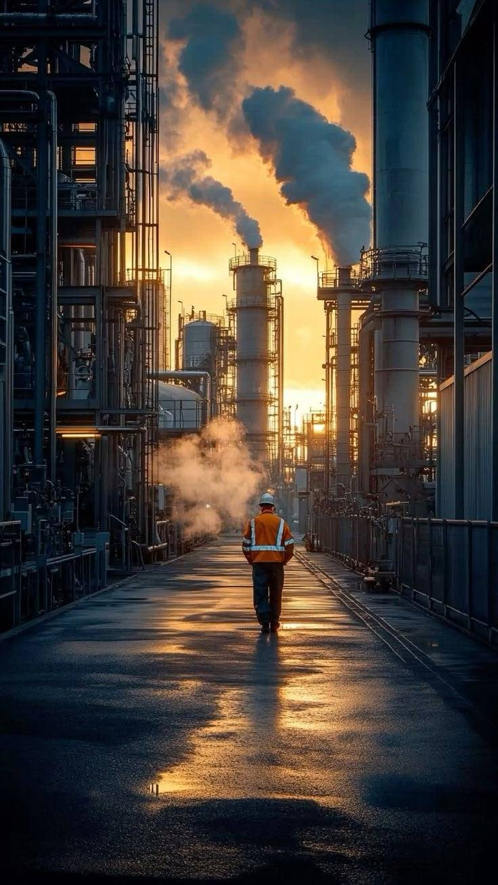



فصل اول

معرفی شرکت دماوند انرژی عسلویه

۱-۱ معرفی شرکت
شرکت دماوند انرژی عسلویه (Damavand Energy Asaluyeh Company) یکی از مهم‌ترین شرکت‌های تأمین‌کننده خدمات یوتیلیتی (Utilities) در صنعت پتروشیمی کشور است که در منطقه ویژه اقتصادی انرژی پارس (عسلویه) فعالیت می‌کند. این شرکت با هدف تأمین خدمات جانبی مورد نیاز مجتمع‌های پتروشیمی مستقر در فاز دوم منطقه ویژه اقتصادی انرژی پارس تأسیس شده و امروزه به‌عنوان یکی از زیرساخت‌های اصلی این منطقه شناخته می‌شود.
خدمات یوتیلیتی شامل تأمین آب صنعتی، آب بدون املاح، بخار، برق، هوای ابزار دقیق، هوای سرویس، نیتروژن، اکسیژن، سیستم‌های خنک‌کننده و تصفیه پساب است. ایجاد یک مرکز متمرکز برای تولید و توزیع این خدمات، علاوه بر کاهش هزینه‌های سرمایه‌گذاری و بهره‌برداری، موجب افزایش قابلیت اطمینان و استفاده بهینه از منابع شده است.

۱-۲ تاریخچه شرکت
با توسعه صنایع نفت، گاز و پتروشیمی در منطقه ویژه اقتصادی انرژی پارس و افزایش تعداد مجتمع‌های پتروشیمی در فاز دوم عسلویه، نیاز به ایجاد یک مرکز متمرکز برای تأمین خدمات یوتیلیتی بیش از پیش احساس شد. شرکت دماوند انرژی عسلویه با هدف طراحی، احداث و بهره‌برداری از یک مجتمع متمرکز یوتیلیتی تأسیس شد. این شرکت به تدریج واحدهای مختلفی از جمله آب‌گیری و تصفیه آب، تولید بخار، تولید برق، تولید آب بدون املاح، تولید هوای فشرده، واحد جداسازی هوا (ASU) و تصفیه پساب را راه‌اندازی کرد.

۱-۳ مأموریت، چشم‌انداز و ارزش‌های سازمان

۱-۳-۱ مأموریت شرکت
مأموریت شرکت دماوند انرژی عسلویه، تأمین پایدار خدمات یوتیلیتی مورد نیاز مجتمع‌های پتروشیمی مستقر در منطقه ویژه اقتصادی انرژی پارس است. این شرکت با بهره‌گیری از تجهیزات پیشرفته، فناوری‌های نوین، نیروی انسانی متخصص و رعایت استانداردهای ایمنی، بهداشت و محیط زیست، خدماتی نظیر تأمین آب صنعتی، آب بدون املاح، بخار، برق، هوای ابزار دقیق و سایر خدمات جانبی را با کیفیت و قابلیت اطمینان بالا ارائه می‌دهد.

۱-۳-۲ چشم‌انداز شرکت
چشم‌انداز شرکت دماوند انرژی عسلویه، تبدیل شدن به یکی از شرکت‌های پیشرو در زمینه ارائه خدمات یوتیلیتی در صنعت نفت، گاز و پتروشیمی کشور است. افزایش بهره‌وری تجهیزات، توسعه سیستم‌های هوشمند کنترل فرآیند، بهینه‌سازی مصرف انرژی، کاهش اثرات زیست‌محیطی و ارتقای رضایت مشتریان صنعتی از مهم‌ترین محورهای توسعه‌ای شرکت به شمار می‌روند.

۱-۳-۳ ارزش‌های سازمان
فعالیت‌های شرکت بر پایه ارزش‌های سازمانی شامل ایمنی، کیفیت، مسئولیت‌پذیری، کار تیمی، توسعه سرمایه انسانی، حفاظت از محیط زیست و بهبود مستمر استوار است. رعایت الزامات ایمنی و بهداشت (HSE)، ارائه خدمات مطابق استانداردهای فنی و استفاده بهینه از منابع از مهم‌ترین اصول حاکم بر فعالیت‌های این شرکت هستند.

۱-۴ موقعیت جغرافیایی شرکت
شرکت دماوند انرژی عسلویه در منطقه ویژه اقتصادی انرژی پارس (PSEEZ) واقع در شهرستان عسلویه، استان بوشهر قرار دارد. این منطقه به دلیل استقرار مجتمع‌های بزرگ نفت، گاز و پتروشیمی و همجواری با میدان گازی پارس جنوبی، یکی از مهم‌ترین قطب‌های انرژی کشور محسوب می‌شود. منبع اصلی تأمین آب این شرکت، آب خلیج فارس است که پس از آب‌گیری، پیش‌تصفیه، شیرین‌سازی و تولید آب بدون املاح، در واحدهای مختلف صنعتی مورد استفاده قرار می‌گیرد. منطقه عسلویه دارای آب‌وهوای گرم و مرطوب با رطوبت بالا و شرایط خورنده ناشی از مجاورت با دریا است؛ از این‌رو در طراحی تجهیزات، انتخاب مواد و برنامه‌های نگهداری و تعمیرات، ملاحظات ویژه‌ای برای افزایش مقاومت در برابر خوردگی در نظر گرفته می‌شود.

۱-۵ خدمات و محصولات شرکت
شرکت دماوند انرژی عسلویه مجموعه‌ای از خدمات زیرساختی شامل تأمین آب، بخار، برق، هوای فشرده، گازهای صنعتی و خدمات جانبی را به‌صورت مستمر و مطابق استانداردهای صنعتی ارائه می‌دهد.
جدول ۱-۱: محصولات و خدمات شرکت
محصول | کاربرد
آب صنعتی | سیستم‌های خنک‌کننده و مصارف عمومی
آب بدون املاح (DM) | تغذیه بویلرها و تجهیزات حساس
بخار | انتقال حرارت و فرآیندهای پتروشیمی
برق | تأمین انرژی تجهیزات
هوای ابزار دقیق | کنترل شیرهای پنوماتیک
هوای سرویس | تعمیرات و خدمات
نیتروژن | Blanketing و Purging
اکسیژن | مصارف صنعتی
تصفیه پساب | بازیافت و دفع ایمن پساب صنعتی

۱-۶ ظرفیت اسمی تولید محصولات
جدول ۱-۲: ظرفیت اسمی تولید محصولات
ردیف | محصول | ظرفیت اسمی | واحد | سال بهره‌برداری
۱ | آب صنعتی | ۲۴۰٬۰۰۰ | مترمکعب در روز | ۱۴۰۲
۲ | آب بدون املاح | ۷٬۵۰۰ | مترمکعب در روز | ۱۴۰۲
۳ | بخار فشار بالا | ۱٬۸۰۰ | تن در ساعت | ۱۳۹۹
۴ | بخار فشار متوسط | ۴۵۰ | تن در ساعت | ۱۳۹۹
۵ | برق | ۶۵۰ | مگاوات | ۱۳۹۹
۶ | هوای ابزار دقیق | ۴۰٬۰۰۰ | Nm³/h | ۱۴۰۲
۷ | هوای سرویس | ۲۵٬۰۰۰ | Nm³/h | ۱۴۰۲
۸ | نیتروژن | ۳۰٬۰۰۰ | Nm³/h | ۱۴۰۲
۹ | اکسیژن | ۱۰٬۰۰۰ | Nm³/h | ۱۴۰۲

۱-۷ واحدهای عملیاتی شرکت
جدول ۱-۳: واحدهای عملیاتی شرکت
واحد | وظیفه اصلی
آب‌گیری و تصفیه آب | تأمین آب صنعتی
MED | شیرین‌سازی آب
DM | تولید آب بدون املاح
نیروگاه | تولید برق
بویلر | تولید بخار
ASU | تولید نیتروژن و اکسیژن
هوای فشرده | تولید هوای ابزار دقیق
تصفیه پساب | بازیافت و تصفیه پساب
سیستم آتش‌نشانی | اطفای حریق

فصل دوم

معرفی واحد آب‌گیری و تصفیه آب

۲-۱ اهمیت واحد
واحد آب‌گیری و تصفیه آب یکی از مهم‌ترین واحدهای یوتیلیتی شرکت دماوند انرژی عسلویه است و وظیفه تأمین آب مورد نیاز مجتمع‌های پتروشیمی منطقه ویژه اقتصادی انرژی پارس را بر عهده دارد. منبع اصلی آب این واحد، آب خلیج فارس است که به دلیل شوری بالا و وجود ذرات معلق، جلبک‌ها و سایر ناخالصی‌ها، قابل استفاده مستقیم نیست. بنابراین، آب خام پس از برداشت وارد مراحل مختلف پیش‌تصفیه، شیرین‌سازی و تولید آب بدون املاح می‌شود.

۲-۲ اهداف واحد
- برداشت مستمر آب خام از خلیج فارس
- حذف ذرات معلق، جلبک‌ها و سایر آلاینده‌های فیزیکی از آب خام
- کاهش کدورت و بهبود کیفیت آب از طریق فرآیندهای پیش‌تصفیه
- تولید آب صنعتی مطابق نیاز مجتمع‌های پتروشیمی
- تأمین آب مناسب برای واحدهای شیرین‌سازی (MED) و تولید آب بدون املاح (DM)
- جلوگیری از رسوب، خوردگی و گرفتگی تجهیزات فرآیندی
- مدیریت بهینه منابع آب و رعایت الزامات زیست‌محیطی

۲-۳ مشخصات طراحی و ظرفیت تولید
ظرفیت تولید آب صنعتی این واحد حدود ۶۷۸۴ مترمکعب بر ساعت (معادل حدود ۱۶۲ هزار مترمکعب در روز) است که بخش عمده نیاز مجتمع‌های پتروشیمی را تأمین می‌کند. تجهیزات اصلی شامل ایستگاه آب‌گیری، آشغال‌گیرها، حوضچه‌های پیش‌تصفیه، سیستم انعقاد و لخته‌سازی، واحد ته‌نشینی، فیلترهای شنی، سیستم تزریق مواد شیمیایی و تجهیزات پایش کیفیت آب است.

۲-۴ فرآیند کلی تصفیه آب
فرآیند تصفیه آب با برداشت آب خام از خلیج فارس آغاز می‌شود. آب پس از عبور از آشغال‌گیرهای درشت و ریز وارد واحد پیش‌تصفیه شده و با تزریق مواد شیمیایی، عملیات انعقاد، لخته‌سازی، ته‌نشینی و فیلتراسیون بر روی آن انجام می‌شود. بخشی از آب به‌عنوان آب صنعتی مصرف شده و بخش دیگر وارد واحد تقطیر چنداثره (MED) شده و به آب شیرین تبدیل می‌شود. آب شیرین تولیدی در واحد تولید آب بدون املاح (DM) تحت عملیات نهایی تصفیه قرار گرفته و برای تغذیه بویلرها آماده می‌شود. تمامی مراحل توسط سامانه DCS کنترل می‌شوند.

۲-۵ پارامترهای کیفی آب در مراحل مختلف
جدول ۲-۱: پارامترهای کیفی آب در مراحل مختلف فرآیند
پارامتر | آب خام | پس از پیش‌تصفیه | آب صنعتی | خروجی MED | آب DM
pH | ۷.۸-۸.۳ | ۷.۰-۷.۵ | ۷.۰-۸.۰ | ۶.۸-۷.۲ | ۶.۸-۷.۲
کدورت (NTU) | ۲۰-۱۰۰ | کمتر از ۵ | کمتر از ۱ | کمتر از ۰.۲ | تقریباً صفر
هدایت (µS/cm) | ۵۰۰۰۰-۶۰۰۰۰ | ۴۸۰۰۰-۵۵۰۰۰ | ۴۵۰۰۰-۵۰۰۰۰ | ۱۰-۵۰ | کمتر از ۰.۲
TDS (mg/L) | ۳۸۰۰۰-۴۵۰۰۰ | ۳۷۰۰۰-۴۳۰۰۰ | ۳۶۰۰۰-۴۲۰۰۰ | کمتر از ۳۰ | کمتر از ۱
سختی کل | حدود ۶۰۰۰ | حدود ۵۸۰۰ | حدود ۵۶۰۰ | کمتر از ۲ | تقریباً صفر

فصل سوم

فعالیت‌های انجام‌شده در دوره کارآموزی

۳-۱ معرفی دوره کارآموزی
دوره کارآموزی اینجانب به مدت ۲۴۰ ساعت در شرکت دماوند انرژی عسلویه و با تمرکز بر واحد آب‌گیری و تصفیه آب و واحد تصفیه پساب انجام شد. در این دوره با فرآیند تصفیه آب، تجهیزات اصلی، نحوه بهره‌برداری، سیستم‌های کنترلی، مستندات فنی و ارتباط این واحد با سایر بخش‌های مجتمع آشنا شدم. همچنین، آموزش‌های لازم در زمینه الزامات ایمنی، دستورالعمل‌های بهره‌برداری، کنترل کیفیت آب و برنامه‌های تعمیرات ارائه شد. تمرکز ویژه بر واحد تصفیه پساب و اهمیت بازیافت آب از جمله ویژگی‌های این دوره بود.

۳-۲ واحدهای بازدیدشده
- واحد آب‌گیری و تصفیه آب: آشنایی با فرآیند برداشت آب از خلیج فارس، مراحل پیش‌تصفیه، فیلتراسیون و تولید آب صنعتی
- واحد تولید آب بدون املاح (DM): بررسی فرآیند تولید آب با خلوص بالا
- واحد تولید بخار: آشنایی با بویلرها و سیستم تولید بخار
- نیروگاه: آشنایی با نحوه تولید و توزیع برق
- واحد هوای فشرده: بررسی عملکرد کمپرسورها
- واحد جداسازی هوا (ASU): آشنایی با فرآیند تولید نیتروژن و اکسیژن
- واحد تصفیه پساب: بررسی مراحل تصفیه و بازیافت پساب‌های صنعتی (تمرکز ویژه)
- سیستم آتش‌نشانی و مخازن ذخیره: آشنایی با تجهیزات اطفای حریق

۳-۳ آموزش‌های دریافت‌شده
- آشنایی با ساختار شرکت و واحدهای یوتیلیتی
- آموزش الزامات ایمنی، بهداشت و محیط‌زیست (HSE) و استفاده از تجهیزات حفاظت فردی (PPE)
- آشنایی با مراحل برداشت و تصفیه آب از خلیج فارس
- بررسی فرآیندهای انعقاد، لخته‌سازی، ته‌نشینی و فیلتراسیون
- آشنایی با واحدهای تولید آب شیرین (MED) و آب بدون املاح (DM)
- آشنایی با فرآیند تصفیه پساب صنعتی و بهداشتی
- معرفی تجهیزات ابزار دقیق و سیستم کنترل توزیع‌شده (DCS)
- آشنایی با روش‌های کنترل کیفیت آب و نمونه‌برداری
- بررسی اصول بهره‌برداری، نگهداری و تعمیرات پیشگیرانه تجهیزات

۳-۴ مهارت‌ها و تجربیات کسب‌شده
- آشنایی با ساختار واحدهای یوتیلیتی و ارتباط آن‌ها با یکدیگر
- شناخت فرآیند تصفیه آب صنعتی و تولید آب بدون املاح
- شناخت فرآیند تصفیه پساب و اهمیت بازیافت آب
- آشنایی با تجهیزات اصلی واحد آب‌گیری و تصفیه آب و تصفیه پساب
- آشنایی با سیستم کنترل DCS و تجهیزات ابزار دقیق
- مطالعه اولیه نقشه‌های PFD و P&ID
- آشنایی با اصول بهره‌برداری، نگهداری و کنترل کیفیت آب
- شناخت الزامات ایمنی و HSE در محیط‌های صنعتی
- تقویت مهارت مستندسازی و تهیه گزارش‌های فنی

فصل چهارم

واحد آب‌گیری از دریا (Sea Water Intake)

۴-۱ مقدمه
واحد آب‌گیری از دریا نخستین بخش فرآیند تأمین آب در شرکت دماوند انرژی عسلویه است و وظیفه برداشت آب خام از خلیج فارس و انتقال آن به واحدهای تصفیه را بر عهده دارد. آب دریا به دلیل وجود ذرات معلق، جلبک‌ها، مواد آلی و املاح محلول، قبل از ورود به واحدهای فرآیندی نیازمند پیش‌تصفیه است.

۴-۲ تجهیزات اصلی واحد آب‌گیری
جدول ۴-۱: تجهیزات اصلی واحد آب‌گیری
تجهیز | وظیفه
ساختمان آب‌گیر (Intake Structure) | برداشت مداوم آب خام و ایجاد شرایط مناسب برای مکش پمپ‌ها
آشغال‌گیر درشت (Coarse Bar Screen) | حذف اجسام بزرگ مانند چوب، پلاستیک و شاخه (فاصله میله ۵۰-۱۰۰ mm)
آشغال‌گیر ریز (Fine Screen) | حذف ذرات کوچک‌تر و جلبک‌ها (فاصله میله ۵-۱۰ mm)
حوضچه آب‌گیر (Intake Basin) | کاهش تلاطم جریان و جلوگیری از کاویتاسیون
پمپ‌های آب دریا (Vertical Turbine) | انتقال آب خام به واحد پیش‌تصفیه با ظرفیت ۸۰۰۰-۱۲۰۰۰ m³/h
سیستم انتقال آب | خطوط انتقال با پوشش ضدخوردگی و حفاظت کاتدی

۴-۳ مشکلات رایج و اقدامات اصلاحی
جدول ۴-۲: مشکلات رایج واحد آب‌گیری
مشکل | علت | اقدام اصلاحی
گرفتگی آشغال‌گیر | ورود جلبک و زباله | تمیزکاری مکانیکی دوره‌ای
رسوب‌گذاری کانال | ورود گل و لای | لایروبی دوره‌ای
Biofouling | دمای بالا و مواد مغذی | تزریق هیپوکلریت سدیم
خوردگی تجهیزات | شوری و یون کلرید | آلیاژ مقاوم و حفاظت کاتدی
کاویتاسیون پمپ | کاهش سطح آب | کنترل سطح و حذف گردابه

فصل پنجم

واحد پیش‌تصفیه آب

۵-۱ معرفی فرآیند
واحد پیش‌تصفیه آب وظیفه آماده‌سازی آب خام خلیج فارس برای ورود به واحدهای آب‌شیرین‌کن (MED) و تولید آب بدون املاح (DM) را بر عهده دارد. در این واحد ذرات معلق، مواد آلی، جلبک‌ها و سایر آلاینده‌ها حذف می‌شوند تا از رسوب، خوردگی و کاهش راندمان تجهیزات پایین‌دستی جلوگیری شود. مراحل اصلی شامل تزریق مواد شیمیایی، انعقاد، لخته‌سازی، زلال‌سازی و فیلتراسیون شنی و کارتریجی است.

۵-۲ مواد شیمیایی مصرفی
جدول ۵-۱: مواد شیمیایی مصرفی در واحد پیش‌تصفیه
ماده شیمیایی | کاربرد
پلی‌آلومینیوم کلراید (PAC) | انعقاد ذرات معلق و کاهش کدورت
پلیمر کمک‌منعقدکننده | افزایش اندازه و استحکام لخته‌ها
هیپوکلریت سدیم | گندزدایی و کنترل رشد جلبک
اسید هیدروکلریک | تنظیم pH و جلوگیری از رسوب
سود سوزآور | افزایش pH در صورت نیاز
آنتی‌اسکالانت | جلوگیری از تشکیل رسوب
سدیم متابی‌سولفیت | حذف کلر آزاد

۵-۳ مراحل پیش‌تصفیه
در مرحله انعقاد، ماده منعقدکننده (معمولاً PAC) به آب خام تزریق می‌شود تا بار الکتریکی ذرات معلق خنثی شده و امکان تشکیل لخته فراهم شود. سپس در واحد لخته‌سازی با همزدن آرام و تزریق پلیمر، ذرات به لخته‌های بزرگ‌تر تبدیل می‌شوند. در زلال‌ساز (Clarifier)، لخته‌ها ته‌نشین شده و آب زلال برای ورود به فیلترهای شنی جمع‌آوری می‌شود. فیلترهای شنی چندلایه ذرات باقی‌مانده را حذف کرده و فیلترهای کارتریجی ذرات بسیار ریز (۱ تا ۵ میکرون) را جدا می‌کنند. در صورت افزایش افت فشار، عملیات شستشوی معکوس (Backwash) انجام می‌شود.

فصل ششم

واحد تقطیر چنداثره (MED)

۶-۱ معرفی فرآیند MED
واحد MED وظیفه تبدیل آب دریا به آب شیرین مورد نیاز واحدهای صنعتی، تولید بخار و واحد آب بدون املاح (DM) را بر عهده دارد. در این فرآیند، آب پیش‌تصفیه‌شده با استفاده از انرژی بخار و تبخیر در چند مرحله شیرین می‌شود. استفاده مجدد از گرمای بخار در افکت‌های متوالی باعث کاهش مصرف انرژی و افزایش راندمان سیستم می‌شود.
اساس عملکرد MED بر کاهش تدریجی فشار در هر افکت و استفاده مجدد از گرمای نهان تبخیر است. آب پس از گرم شدن در Brine Heater وارد افکت اول شده و بخشی از آن تبخیر می‌شود. بخار حاصل در افکت بعدی تقطیر شده و گرمای آن برای تبخیر مرحله بعد استفاده می‌شود. این چرخه در تمام افکت‌ها تکرار شده و در نهایت آب شیرین و شورابه تولید می‌شود.

۶-۲ اجزای اصلی واحد MED
جدول ۶-۱: اجزای اصلی واحد MED
جزء | وظیفه
Brine Heater | گرم کردن آب پیش‌تصفیه‌شده توسط بخار کم‌فشار
افکت‌ها (Effects) | عملیات تبخیر و تقطیر با کاهش تدریجی فشار
Demister | جلوگیری از ورود قطرات شور به آب شیرین
کندانسور | تقطیر بخار خروجی آخرین افکت
سیستم تخلیه شورابه | تخلیه مداوم آب شور غلیظ‌شده

فصل هفتم

واحد تولید آب بدون املاح (DM Water)

۷-۱ معرفی فرآیند
واحد تولید آب بدون املاح با حذف یون‌ها و املاح محلول، آب با خلوص بالا تولید می‌کند که در بویلرهای فشار بالا، توربین‌های بخار و سایر تجهیزات حساس استفاده می‌شود. این آب از تشکیل رسوب و خوردگی جلوگیری کرده و موجب افزایش راندمان تجهیزات می‌شود. آب شیرین تولیدشده در واحد MED در این بخش با استفاده از سیستم‌هایی مانند اسمز معکوس (RO)، تبادل یونی و بسترهای رزینی (Mixed Bed) به آب بدون املاح تبدیل می‌شود.
هدایت الکتریکی آب خروجی این واحد کمتر از ۰.۲ میکروزیمنس بر سانتی‌متر و TDS کمتر از ۱ میلی‌گرم بر لیتر است. این کیفیت برای تغذیه بویلرهای فشار بالا ضروری است.
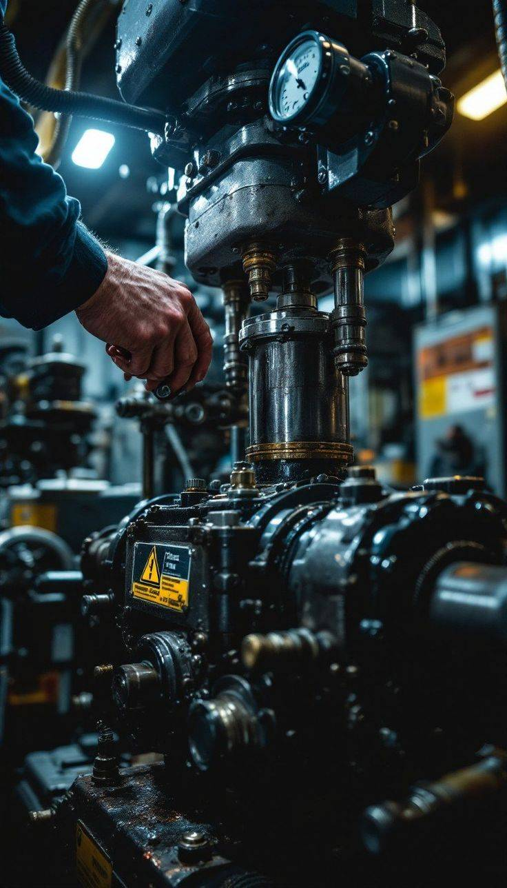

فصل هشتم

واحد تصفیه پساب (Wastewater Treatment)

۸-۱ اهمیت تصفیه پساب در صنایع پتروشیمی
واحد تصفیه پساب یکی از حیاتی‌ترین بخش‌های شرکت دماوند انرژی عسلویه از نظر رعایت الزامات زیست‌محیطی و توسعه پایدار است. پساب‌های صنعتی و بهداشتی تولیدشده در واحدهای مختلف یوتیلیتی و مجتمع‌های پتروشیمی منطقه، حاوی آلاینده‌های فیزیکی، شیمیایی و بیولوژیکی هستند که در صورت عدم تصفیه مناسب می‌توانند خسارات جبران‌ناپذیری به محیط زیست خلیج فارس وارد کنند.
هدف اصلی این واحد، جمع‌آوری، تصفیه و در صورت امکان بازیافت پساب‌های صنعتی و بهداشتی مطابق با استانداردهای سازمان حفاظت محیط زیست ایران و الزامات بین‌المللی است. کاهش آلاینده‌ها، حذف مواد معلق، تنظیم pH، کاهش COD و BOD، حذف روغن و چربی و فراهم کردن امکان استفاده مجدد از آب تصفیه‌شده از مهم‌ترین اهداف این بخش محسوب می‌شوند.

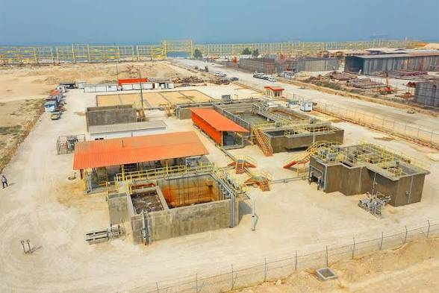

۸-۲ منابع تولید پساب در مجتمع
- پساب حاصل از واحد آب‌گیری و پیش‌تصفیه (لجن Clarifier و پساب Backwash فیلترها)
- پساب واحد MED (شورابه و کندانس آلوده)
- پساب واحد DM (پساب احیای رزین‌ها و شستشوی تجهیزات)
- پساب واحد تولید بخار و بویلرها (Blowdown بویلر)
- پساب واحد ASU و هوای فشرده
- پساب بهداشتی (فاضلاب انسانی ساختمان‌های اداری و کارگاهی)
- آب‌های سطحی و رواناب بارندگی آلوده به مواد نفتی
- پساب شستشوی تجهیزات و خطوط لوله

۸-۳ فرآیند کلی تصفیه پساب
فرآیند تصفیه پساب در شرکت دماوند انرژی به‌صورت چندمرحله‌ای طراحی شده و شامل مراحل پیش‌تصفیه فیزیکی، تصفیه شیمیایی، تصفیه بیولوژیکی و تصفیه نهایی است. این ساختار امکان حذف طیف گسترده‌ای از آلاینده‌ها را فراهم می‌کند.

۸-۳-۱ مرحله پیش‌تصفیه فیزیکی
در این مرحله، پساب ورودی ابتدا از آشغال‌گیرها عبور کرده تا مواد درشت حذف شوند. سپس وارد حوضچه‌های ته‌نشینی اولیه می‌شود تا ذرات معلق سنگین ته‌نشین گردند. جداسازی روغن و چربی با استفاده از جداکننده‌های API یا CPI انجام می‌شود که نقش مهمی در حفاظت از واحدهای پایین‌دستی دارد.

۸-۳-۲ تصفیه شیمیایی
پس از پیش‌تصفیه فیزیکی، پساب وارد واحد تصفیه شیمیایی می‌شود. در این بخش با تزریق مواد منعقدکننده (مانند سولفات آهن یا آلوم)، پلیمر و تنظیم pH، ذرات کلوئیدی و فلزات سنگین به لخته تبدیل شده و در Clarifier ته‌نشین می‌شوند. این مرحله به‌ویژه برای کاهش COD شیمیایی و حذف فلزات سنگین اهمیت دارد.

۸-۳-۳ تصفیه بیولوژیکی
پساب پس از تصفیه شیمیایی وارد سیستم تصفیه بیولوژیکی (معمولاً فرآیند لجن فعال یا Sequential Batch Reactor) می‌شود. در این مرحله میکروارگانیسم‌ها مواد آلی قابل تجزیه را مصرف کرده و BOD و COD را به‌طور قابل توجهی کاهش می‌دهند. هوادهی مناسب و کنترل پارامترهایی مانند MLSS، DO و SRT از عوامل کلیدی موفقیت این مرحله هستند.

۸-۳-۴ تصفیه نهایی و گندزدایی
در مرحله نهایی، پساب از فیلترهای شنی یا دیسکی عبور کرده و سپس با کلرزنی یا استفاده از UV گندزدایی می‌شود. آب تصفیه‌شده می‌تواند برای آبیاری فضای سبز، شستشوی تجهیزات یا در برخی موارد پس از تصفیه پیشرفته‌تر، مجدداً در فرآیندهای صنعتی مورد استفاده قرار گیرد. پساب نهایی مطابق استانداردهای محیط زیست به محیط پذیرنده (خلیج فارس) تخلیه می‌شود.

۸-۴ پارامترهای کلیدی پایش پساب
جدول ۸-۱: پارامترهای کلیدی پایش پساب و حدود مجاز
پارامتر | واحد | حد مجاز خروجی | اهمیت
pH | — | ۶.۵-۸.۵ | حفاظت از اکوسیستم دریایی
TSS | mg/L | کمتر از ۵۰ | کاهش کدورت و رسوب
BOD₅ | mg/L | کمتر از ۳۰ | کاهش بار آلی
COD | mg/L | کمتر از ۱۰۰ | کنترل مواد شیمیایی
روغن و چربی | mg/L | کمتر از ۱۰ | جلوگیری از آلودگی سطحی
کلر باقی‌مانده | mg/L | ۰.۲-۰.۵ | گندزدایی مؤثر
فلزات سنگین | mg/L | طبق استاندارد | حفاظت از موجودات دریایی
دمای پساب | °C | کمتر از ۳۵ | جلوگیری از شوک حرارتی

۸-۵ تجهیزات اصلی واحد تصفیه پساب
جدول ۸-۲: تجهیزات اصلی واحد تصفیه پساب
تجهیز | وظیفه
آشغال‌گیر مکانیکی | حذف مواد درشت و شناور
جداکننده روغن API/CPI | جداسازی روغن و چربی از پساب
حوضچه ته‌نشینی اولیه | ته‌نشینی ذرات معلق سنگین
سیستم تزریق مواد شیمیایی | انعقاد، لخته‌سازی و تنظیم pH
Clarifier ثانویه | ته‌نشینی لخته‌ها و لجن
سیستم هوادهی (Aeration) | تأمین اکسیژن برای فرآیند بیولوژیکی
راکتور بیولوژیکی (SBR/ASP) | تجزیه مواد آلی توسط میکروارگانیسم‌ها
فیلتر شنی/دیسکی | حذف ذرات معلق باقی‌مانده
سیستم کلرزنی/UV | گندزدایی نهایی
سیستم آب‌گیری لجن | کاهش حجم لجن و آماده‌سازی برای دفع

۸-۶ مدیریت لجن
لجن تولیدشده در مراحل مختلف تصفیه (لجن شیمیایی و لجن بیولوژیکی) جمع‌آوری شده و پس از تغلیظ در تغلیظ‌کننده‌ها، در سیستم آب‌گیری (مانند فیلترپرس یا سانتریفیوژ) آب‌گیری می‌شود. لجن آب‌گیری‌شده مطابق مقررات محیط زیستی دفع یا در صورت امکان برای مصارف کشاورزی غیرغذایی استفاده می‌شود. مدیریت صحیح لجن از نظر حجم، رطوبت و محتوای آلاینده‌ها اهمیت ویژه‌ای دارد.

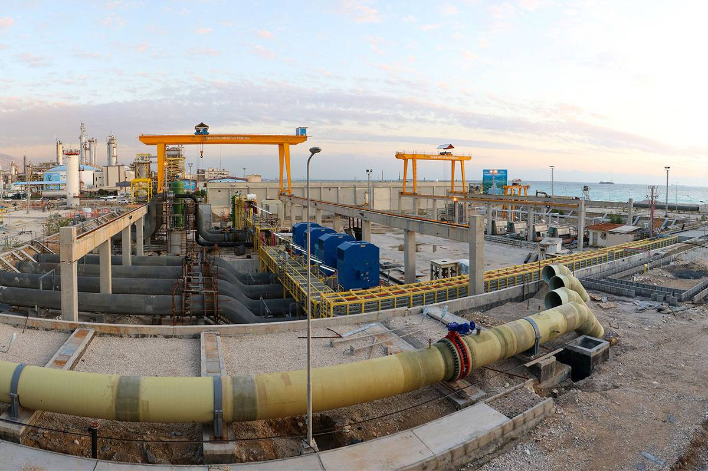

۸-۷ چالش‌ها و نکات بهره‌برداری
- نوسان کیفیت و دبی پساب ورودی به دلیل تغییرات تولید در واحدهای بالادستی
- کنترل دقیق فرآیند بیولوژیکی در شرایط آب‌وهوایی گرم عسلویه
- مدیریت شوک‌های بار آلی و مواد سمی احتمالی
- کاهش مصرف انرژی سیستم‌های هوادهی
- بهینه‌سازی مصرف مواد شیمیایی
- پایش مستمر پارامترهای خروجی و گزارش‌دهی به سازمان حفاظت محیط زیست
- آمادگی برای شرایط اضطراری و سرریز احتمالی

۸-۸ اهمیت بازیافت آب
با توجه به محدودیت منابع آب شیرین در منطقه عسلویه و هزینه بالای تولید آب از طریق شیرین‌سازی، بازیافت پساب تصفیه‌شده اهمیت اقتصادی و زیست‌محیطی بالایی دارد. آب بازیافتی می‌تواند در سیستم‌های خنک‌کننده، آبیاری فضای سبز، شستشوی تجهیزات و حتی پس از تصفیه پیشرفته‌تر، به‌عنوان آب صنعتی مورد استفاده مجدد قرار گیرد. این رویکرد در راستای سیاست‌های توسعه پایدار شرکت دماوند انرژی و کاهش فشار بر منابع آب خلیج فارس است.

فصل نهم

بهره‌برداری، نگهداری، ایمنی و محیط زیست

۹-۱ سیستم کنترل و پایش (DCS)
تمامی واحدهای یوتیلیتی شرکت دماوند انرژی از طریق سامانه کنترل توزیع‌شده (DCS) و اتاق کنترل مرکزی (CCR) پایش و کنترل می‌شوند. پارامترهایی مانند دبی، فشار، سطح مخازن، pH، هدایت الکتریکی، کدورت، دما و کلر باقی‌مانده به‌صورت پیوسته اندازه‌گیری و ثبت می‌شوند. این سیستم امکان تشخیص به‌موقع انحرافات و واکنش سریع به شرایط غیرعادی را فراهم می‌کند.

۹-۲ نگهداری و تعمیرات
برنامه‌های تعمیرات پیشگیرانه (Preventive Maintenance) و پایش وضعیت تجهیزات (Condition Monitoring) به‌صورت مستمر اجرا می‌شوند. بازرسی دوره‌ای پمپ‌ها، فیلترها، مبدل‌های حرارتی، سیستم‌های ابزار دقیق و تجهیزات الکتریکی از جمله اقدامات کلیدی برای حفظ قابلیت اطمینان واحدها است. ثبت سوابق تعمیراتی و تحلیل خرابی‌ها به بهبود مستمر برنامه‌های نگهداری کمک می‌کند.

۹-۳ الزامات ایمنی، بهداشت و محیط زیست (HSE)
رعایت الزامات HSE یکی از اصول اساسی بهره‌برداری در شرکت دماوند انرژی است. استفاده از تجهیزات حفاظت فردی (PPE)، صدور مجوز کار (Work Permit)، اجرای سیستم قفل و برچسب‌گذاری (LOTO)، آموزش‌های ایمنی دوره‌ای و پایش مستمر شرایط محیطی از جمله اقدامات کلیدی هستند. در واحد تصفیه پساب، توجه ویژه به خطرات شیمیایی، فضای بسته و تماس با مواد بیولوژیکی ضروری است.
- استفاده اجباری از PPE شامل کلاه ایمنی، عینک، دستکش و کفش ایمنی
- صدور مجوز کار برای فعالیت‌های گرم، کار در ارتفاع و ورود به فضای بسته
- اجرای سیستم LOTO قبل از تعمیرات تجهیزات
- آموزش‌های دوره‌ای ایمنی و محیط زیست
- پایش کیفیت پساب خروجی و گزارش‌دهی به مراجع ذی‌صلاح
- مدیریت پسماندهای خطرناک و مواد شیمیایی
- آمادگی برای شرایط اضطراری و مانورهای دوره‌ای
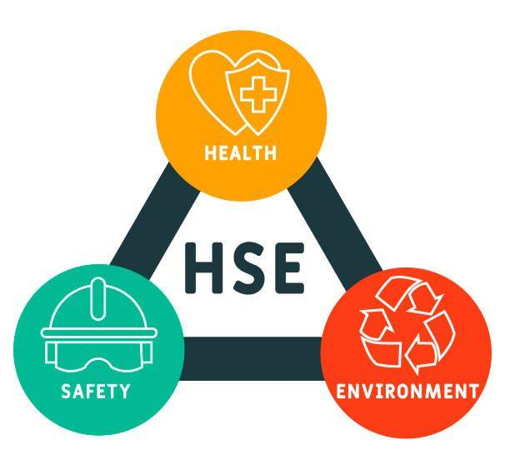

فصل دهم

جمع‌بندی و نتیجه‌گیری

۱۰-۱ جمع‌بندی مطالب
دوره کارآموزی در شرکت دماوند انرژی عسلویه فرصت مناسبی برای آشنایی با عملکرد یکی از مهم‌ترین مجتمع‌های یوتیلیتی کشور فراهم کرد. در این گزارش ابتدا شرکت، ساختار سازمانی و خدمات آن معرفی شد و سپس فرآیند تأمین آب از دریا، مراحل پیش‌تصفیه، تولید آب شیرین در واحد MED، تولید آب بدون املاح در واحد DM، فرآیند تصفیه پساب، تجهیزات اصلی، مواد شیمیایی مصرفی، سیستم‌های بهره‌برداری، نگهداری و تعمیرات و همچنین الزامات ایمنی و زیست‌محیطی بررسی شد.
تأکید ویژه بر واحد تصفیه پساب نشان داد که این واحد نه تنها نقش مهمی در رعایت الزامات زیست‌محیطی دارد، بلکه با امکان بازیافت آب می‌تواند به کاهش مصرف منابع و هزینه‌های بهره‌برداری کمک کند.

۱۰-۲ نتایج حاصل از دوره کارآموزی
این دوره موجب آشنایی عملی با فرآیندهای تصفیه آب و پساب، تجهیزات صنعتی، سیستم‌های ابزار دقیق و نحوه بهره‌برداری از واحدهای مختلف شد. همچنین مطالعه مدارک فنی، مشاهده عملکرد تجهیزات و حضور در محیط صنعتی باعث شد ارتباط میان مباحث دانشگاهی و کاربرد آن‌ها در صنعت بهتر درک شود. این تجربه علاوه بر افزایش دانش فنی، شناخت مناسبی از محیط کاری و اهمیت رعایت اصول بهره‌برداری، تعمیرات و ایمنی فراهم کرد.

۱۰-۳ پیشنهادها
- توسعه سیستم‌های پایش آنلاین کیفیت آب و پساب
- اجرای مستمر برنامه‌های تعمیرات پیشگیرانه و پایش خوردگی
- بهینه‌سازی مصرف مواد شیمیایی و انرژی در واحدهای تصفیه
- افزایش ظرفیت بازیافت پساب برای کاهش مصرف آب خام
- آموزش مستمر کارکنان در زمینه فناوری‌های نوین تصفیه
- به‌روزرسانی دستورالعمل‌های بهره‌برداری بر اساس استانداردهای روز
- استفاده از سامانه‌های هوشمند برای پیش‌بینی خرابی تجهیزات

۱۰-۴ نتیجه‌گیری نهایی
دوره کارآموزی در شرکت دماوند انرژی عسلویه تجربه‌ای ارزشمند در تکمیل آموخته‌های دانشگاهی و آشنایی با محیط واقعی صنعت بود. بررسی فرآیندهای تأمین و تصفیه آب، تصفیه پساب، تجهیزات فرآیندی، سیستم‌های کنترلی و الزامات HSE نشان داد که بهره‌برداری موفق از یک مجتمع صنعتی مستلزم طراحی مناسب، نگهداری صحیح تجهیزات، کنترل مداوم فرآیندها و رعایت کامل اصول ایمنی و محیط زیست است. اگرچه مدت کارآموزی محدود بود، اما این دوره توانست شناخت مناسبی از ساختار و عملکرد واحدهای یوتیلیتی ایجاد کند و تجربه‌ای مفید برای ورود به محیط حرفه‌ای صنعت نفت و پتروشیمی فراهم آورد.
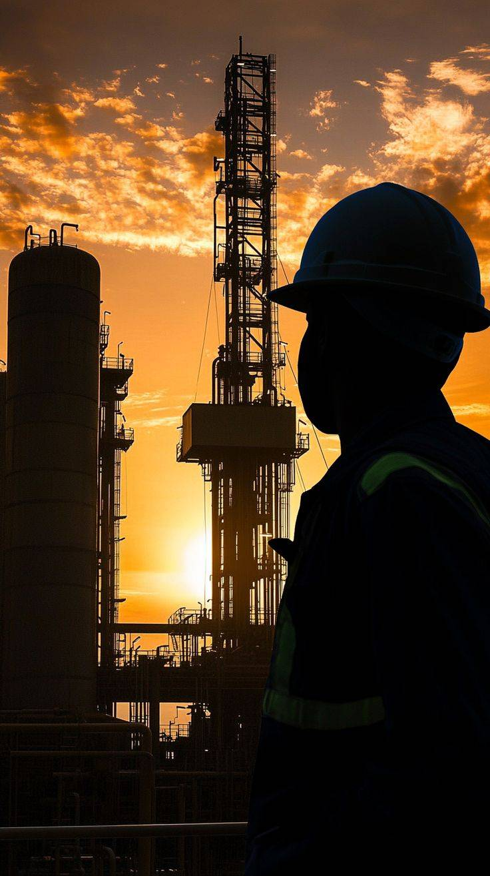

منابع

منابع فارسی
- شرکت دماوند انرژی عسلویه، مستندات آموزشی واحد آب‌گیری و تصفیه آب، ۱۴۰۴.
- شرکت دماوند انرژی عسلویه، دستورالعمل بهره‌برداری واحد MED، ۱۴۰۴.
- شرکت دماوند انرژی عسلویه، دستورالعمل بهره‌برداری واحد DM، ۱۴۰۴.
- شرکت دماوند انرژی عسلویه، دستورالعمل بهره‌برداری واحد تصفیه پساب، ۱۴۰۴.
- شرکت دماوند انرژی عسلویه، دستورالعمل HSE، ۱۴۰۴.
- سازمان حفاظت محیط زیست ایران، استانداردهای تخلیه پساب صنعتی به آب‌های سطحی.
- مستندات فنی و نقشه‌های فرآیندی (PFD و P&ID) واحدهای یوتیلیتی شرکت دماوند انرژی.

منابع انگلیسی
- Metcalf & Eddy, Wastewater Engineering: Treatment and Resource Recovery, 5th Edition.
- El-Dessouky, H.T., Ettouney, H.M., Fundamentals of Salt Water Desalination, Elsevier.
- AWWA, Water Treatment Plant Design, American Water Works Association.
- API Recommended Practice 2610, Design, Construction, Operation, and Maintenance of Terminal Facilities.

صفحه تأیید و امضا
این گزارش کارآموزی در شرکت دماوند انرژی عسلویه توسط دانشجوی زیر تهیه و ارائه شده است و مورد تأیید اساتید محترم قرار می‌گیرد.
مشخصات | مقدار
نام و نام خانوادگی دانشجو | پوریا آهنگر
شماره دانشجویی | ۴۰۱۱۲۱۵۰۰۰۱
رشته تحصیلی | مهندسی نفت
دانشگاه | دانشگاه سمنان
محل کارآموزی | شرکت دماوند انرژی عسلویه
مدت کارآموزی | ۲۴۰ ساعت

محل امضای اساتید محترم
محل امضای استاد راهنما | محل امضای سرپرست کارآموزی | محل امضا
دکتر محمد نادر لطف اللهی | دکتر نصرالهی | دکتر غلامی
امضا: ................. | امضا: ................. | امضا: .................

با سپاس از همکاری مدیریت و کارشناسان محترم شرکت دماوند انرژی عسلویه

